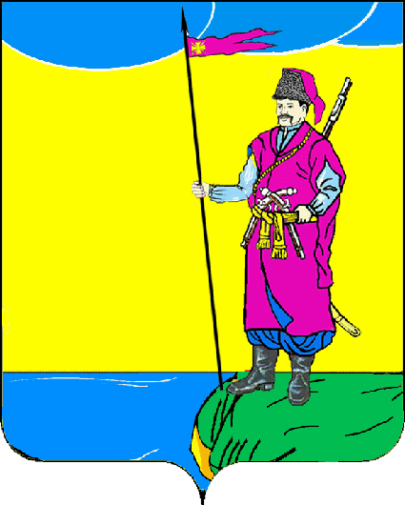
АДМИНИСТРАЦИЯ ПЛАСТУНОВСКОГО СЕЛЬСКОГО ПОСЕЛЕНИЯ ДИНСКОГО РАЙОНА

ПОСТАНОВЛЕНИЕ

от 07.12.2020 г. № 274
станица Пластуновская

О мерах поддержки учреждений культуры Пластуновского сельского поселения в связи с осуществлением мероприятий по борьбе с распространением коронавирусной инфекции (COVID-19)

В соответствии с постановлением Правительства Российской Федерации от 3 апреля 2020 г. № 437 «О мерах поддержки федеральных государственных учреждений культуры в связи с осуществлением мероприятий по борьбе с распространением новой коронавирусной инфекции (COVID-19)», постановлением главы администрации (губернатора) Краснодарского края от 13 марта 2020 г. № 129 «О введении режима повышенной готовности на территории Краснодарского края и мерах по предотвращению распространения новой коронавирусной инфекции (COVID-19)», п о с т а н о в л я ю:
1. Разрешить администрации, осуществляющей функции и полномочия учредителя в отношении муниципального бюджетного учреждения культуры «Культурно-досуговое объединение ст. Пластуновской», в которое приостановлен допуск посетителей, в текущем финансовом году изменять допустимые (возможные) отклонения в процентах (абсолютных величинах) от установленных значений показателей качества и (или) объема в отношении отдельной муниципальной услуги (работы) либо общее допустимое (возможное) отклонение в отношении муниципального задания или его части.
2. Общему отделу (Петренко) обеспечить размещение настоящего постановления на официальном сайте Пластуновского сельского поселения в информационно-телекоммуникационной сети «Интернет» в раздел «Документы».
3. Контроль за выполнением настоящего постановления оставляю за собой.
4. Настоящее постановление вступает в силу со дня его подписания.

Исполняющий обязанности
главы Пластуновского
сельского поселения А.А.Завгородний

